****TRƯỜNG ĐẠI HỌC TIỀN GIANG**

**KHOA KỸ THUẬT CÔNG NGHỆ**

**SÁCH HƯỚNG DẪN :**

**QUẢN LÝ WEBSITE TOUR DU LỊCH**

|  |  |
| --- | --- |
| **Người hướng dẫn**  ***Lê Thanh Mau*** | **Sinh viên thực hiện:**  1. Trần Thiên Vạn 019101018  2. Võ Nguyễn Phúc Ngân 019101017  3.Nguyễn Huệ Nam 019101005  4.Đinh Nhật Tân 019101038  Lớp: Đại học Công Nghệ Thông Tin 19A |

***Ngày 13 tháng 07 năm 2022***

**TRƯỜNG ĐẠI HỌC TIỀN GIANG**

**KHOA KỸ THUẬT CÔNG NGHỆ**

**SÁCH HƯỚNG DẪN :**

**QUẢN LÝ WEBSITE TOUR DU LỊCH**

|  |  |
| --- | --- |
| **Người hướng dẫn**  ***Lê Thanh Mau*** | **Sinh viên thực hiện:**  1. Trần Thiên Vạn 019101018  2. Võ Nguyễn Phúc Ngân 019101017  3.Nguyễn Huệ Nam 019101005  4.Đinh Nhật Tân 019101038  Lớp: Đại học Công Nghệ Thông Tin 19A |

***Ngày 13 tháng 07 năm 2022***

**MỤC LỤC**

QUẢN LÝ WEBSITE TOUR DU LỊCH 1

CHƯƠNG 1: HƯỚNG DẪN SỬ DỤNG TRANG USER 5

1.1 Trang chủ ( chưa đăng nhập) Tour du lịch 5

Hình 1: Trang chủ tour du lịch 5

1.2 Trang đăng nhập 5

Hình 2: Trang đăng nhập tour du lịch 6

1.3 Mục tìm kiếm 6

Hình 3: Mục tìm kiếm tour du lịch 7

1.4 Mục xem chi tiết của Tour du lịch 7

Hình 4: Mục tìm kiếm tour du lịch 8

Hình 4.1: Mục tìm kiếm tour du lịch 9

1.5 Trang giỏ hàng 9

Hình 5: Giỏ hàng 9

1.6 Mục thêm vé Tour du lịch 10

Hình 6: Thêm vé du lịch 11

1.7 Lưu thông tin vé 12

Hình 7: Lưu vé du lịch 12

Hình 8:Kiểm tra vé du lịch 13

1.9 Lịch sử Tour du lịch 13

Hình 9: Lịch sử Tour du lịch 14

1.10 Thêm vé du lịch 14

Hình 10: Thêm vé Tour du lịch 15

1.11 Cập nhât thông tin thêm vé du lịch 15

Hình 11: Cập nhật thông cá nhân đặt Tour du lịch 15

1.12 Trang chủ (đã đăng nhập) 15

Hình 12: Trang chủ 16

1.13 Thông tin cá nhân 16

Hình 13: Thông tin cá nhân 17

1.14 Cập nhật thông tin cá nhân 17

Hình 14: Cập nhật thông tin cá nhân 18

1.15 Cập nhật mật khẩu cá nhân 18

Hình 15: Cập nhật mật khẩu cá nhân 19

CHƯƠNG 2: HƯỚNG DẪN SỬ DỤNG TRANG QUẢN TRỊ 19

2.1 Trang chủ (quản trị) 20

Hình 16:Trang chủ (quản trị) 20

2.2 Thông tin quản trị 20

Hình 17: Thông tin quản trị 20

2.3 Cập nhật thông tin quản trị 21

Hình 18: Thông tin quản trị 21

2.4 Danh sách đơn vị 22

Hình 19: Danh sách đơn vị 22

2.5 Danh sách phòng ban 22

Hình 20: Danh sách phòng ban 22

2.6 Thêm phòng ban 23

Hình 21: Thêm phòng ban 23

2.7 Danh sách nhân viên 23

Hình 22: Danh sách nhân viên 23

2.8 Thông tin nhân viên 23

Hình 23: Thông tin nhân viên 24

2.9 Cập nhật thông tin nhân viên 24

Hình 24: Cập nhật thông tin nhân viên 24

2.10 Thêm nhân viên phòng ban 25

Hình 25: Cập nhật thông tin nhân viên 25

2.11 Mục Tour du lịch 25

Hình 26: Cập nhật thông tin nhân viên 25

2.12 Danh sách Tour du lịch 26

Hình 27: Danh sách Tour du lịch 26

2.13 Danh sách đăng ký Tour 26

Hình 28: Danh sách đăng ký Tour du lịch 26

2.14 Danh sách người đăng ký 27

Hình 29: Danh sách người đăng ký 27

2.15 Trang tạo Tour du lịch 27

Hình 30: Trang tạo Tour du lịch 27

2.16 Trang hỗ trợ kinh phí 27

Hình 31: Trang hỗ trợ kinh phí 28

2.17 Trang thêm kì hỗ trợ kinh phí 28

Hình 32: Trang thêm kì hỗ trợ kinh phí 28

2.18 Trang danh sách thâm niên và danh sách những người nhận hỗ trợ 28

Hình 33: Trang danh sách thâm niên và danh sách những người nhận hỗ trợ 29

2.19 Trang thêm thâm niên hỗ trợ 29

Hình 34: Trang thêm thêm thâm niên hỗ trợ 29

2.20 Trang cập nhât thâm niên hỗ trợ 29

Hình 35: Trang cập nhật thâm niên hỗ trợ 30

**CHƯƠNG 1: HƯỚNG DẪN SỬ DỤNG TRANG USER**

* 1. **Trang chủ ( chưa đăng nhập) Tour du lịch**

Trang chủ gồm có: menu,container,footer.- Menu gồm có các mục chức năng được đánh số như hình 1:

+ Chức năng số 1: là chức năng đăng nhập. Khi bấm vô đăng nhập thì sẽ hiển thi như mục 1.2 (trang đăng nhập).

+ Chức năng số 2: là trang chủ giúp hiển thị các các banner, mục tìm kiếm, thông tin các Tour du lịch của từng đơn vị và tất cả cả Tour du lịch mới

+ Chức năng số 3: là các danh sách Tour du lịch.

- Container: là phần chứa các

- Footer: Chứa các thông tin của các địa chỉ, liên hệ và để hỗ trợ khi cần hay thắc mắc về các Tour du lịch.

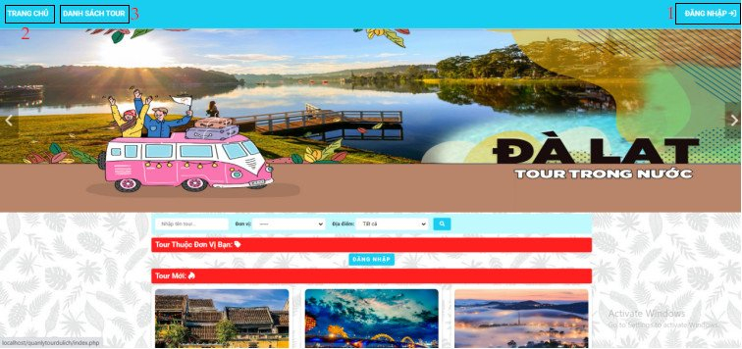

**Hình 1: Trang chủ tour du lịch**

* 1. **Trang đăng nhập**

- Đăng nhập gồm có các thông tin để nhập như: tài khoản, mật khẩu được đánh số như hình 2:

- Số 1 và số 2: Dùng để nhập thông tin tài khoản, mật khẩu do đơn vị cấp.

- Số 3: Là nút bấm đăng nhập. Khi bấm nút sẽ thực hiện quá trình kiểm tra, nếu nhập sai thông tin do đơn vị cấp sẽ qua quay lại bước đăng nhập và ngược lại vào trang chủ.

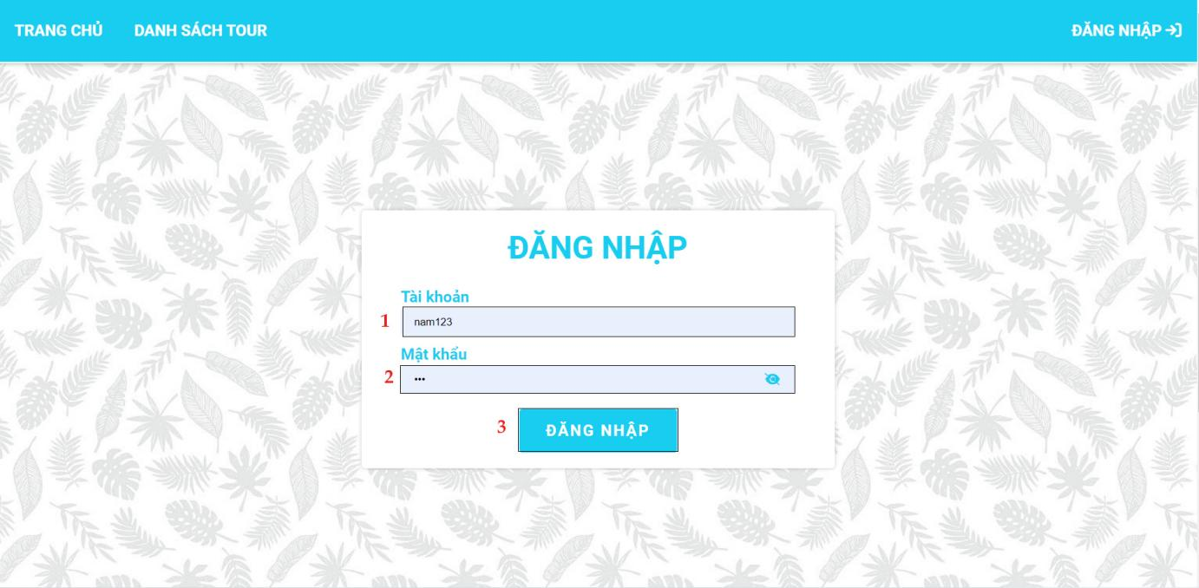

**Hình 2: Trang đăng nhập tour du lịch**

* 1. **Mục tìm kiếm**

- Mục tìm kiếm dùng để tìm kiếm theo các thông tin như: tên Tour, theo đơn, địa điểm được đánh số như hình 3:

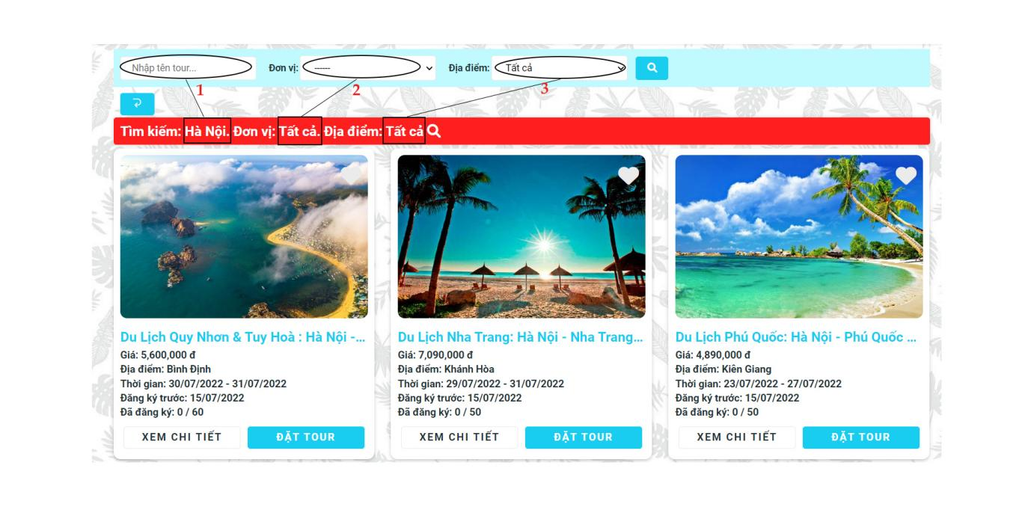

**Hình 3: Mục tìm kiếm tour du lịch**

* 1. **Mục xem chi tiết của Tour du lịch**

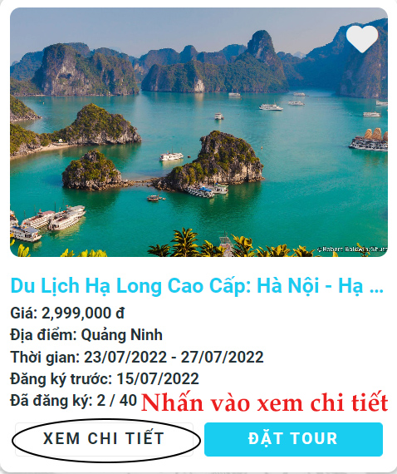

**Hình 4: Mục tìm kiếm tour du lịch**

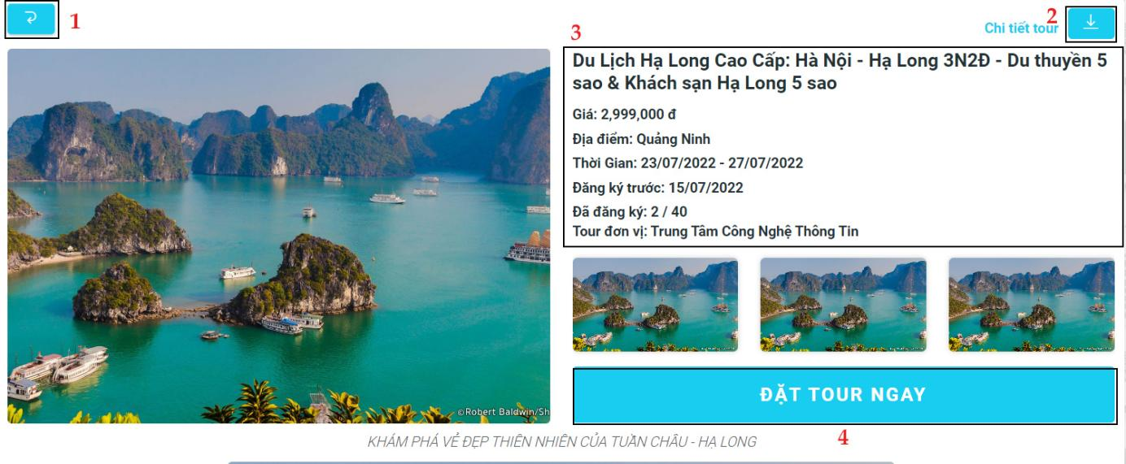

**Hình 4.1: Mục tìm kiếm tour du lịch**

- Số 1: Nút quay về trang bắt đầu.

- Số 2: Nút download chi tiết tiết Tour của Tour đó.

- Số 3: Hiển thị các thông tin tên Tour, giá, địa điểm, thời gian đăng ký và thời gian bắt đầu xuất phát, thông tin Tour thuộc đơn vị nào.

- Số 4: Nút đăng ký của Tour.

* 1. **Trang giỏ hàng**

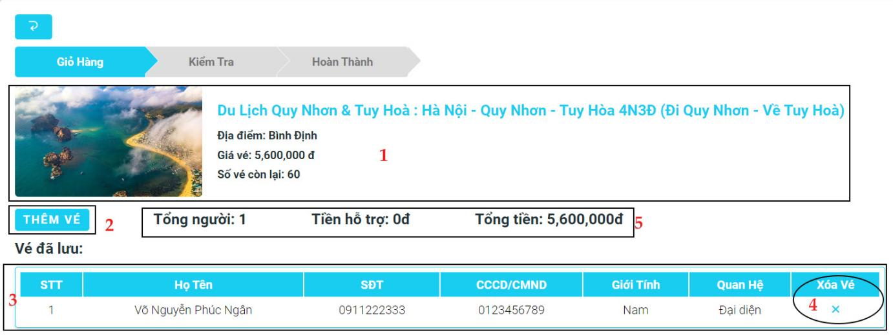

**Hình 5: Giỏ hàng**

- Số 1: Thông tin Tour du lịch.

- Số 2: Khi bấm nút thêm vé tour du lịch, sẽ xuất hiện thêm vé như hình 6.

- Số 3: Hiển thị các thông tin vé đã lưu Tour du lịch.

- Số 4: Xóa vé đã lưu.

- Số 5: Hiển thị các thông tin như: tổng số vé, tiền hỗ trợ, tổng số tiền của Tour.

* 1. **Mục thêm vé Tour du lịch**

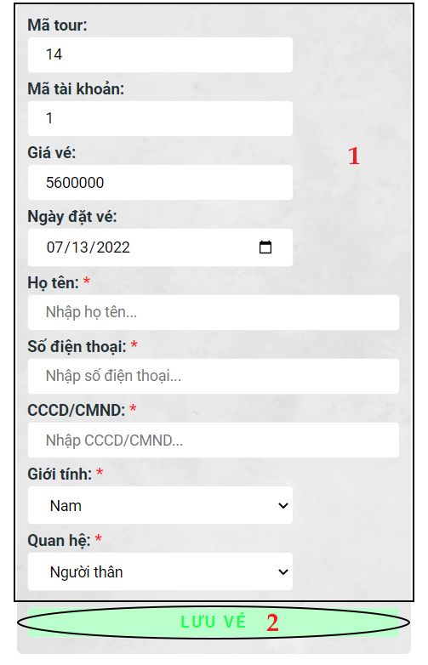

**Hình 6: Thêm vé du lịch**

- Số 1:Nhập thông tin bắt buộc khi thêm vé.

- Số 2: Khi bấm nút lưu vé tour du lịch, sẽ lưu vào bảng lưu vé như mực 1.7 (lưu thông tin vé).

* 1. **Lưu thông tin vé**

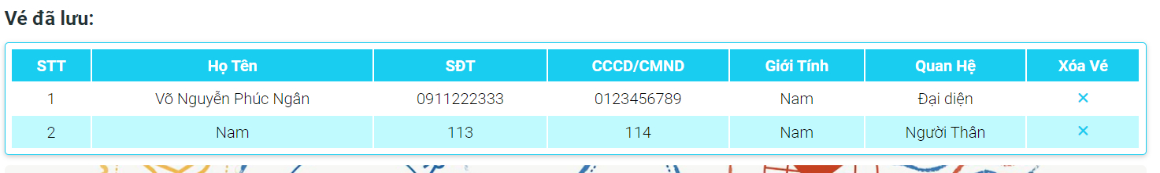

**Hình 7: Lưu vé du lịch**

* 1. 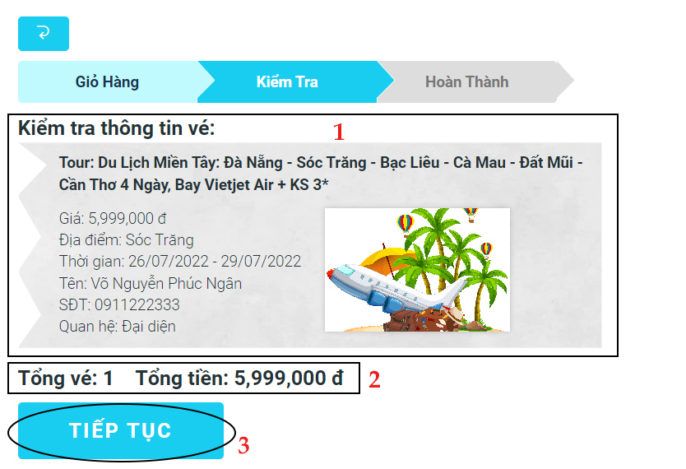**Kiểm tra thông tin vé**

**Hình 8:Kiểm tra vé du lịch**

- Số 1: Kiểm tra thông tin Tour du lịch như: tên Tour, giá, địa điểm, thời gian, thông tin người đặt Tour.

- Số 2: Tổng số vé và số tiền khi đặt tour.

- Số 3: Nút tiếp tục để hoàn hành đặt vé cho Tour đó.

* 1. **Lịch sử Tour du lịch**

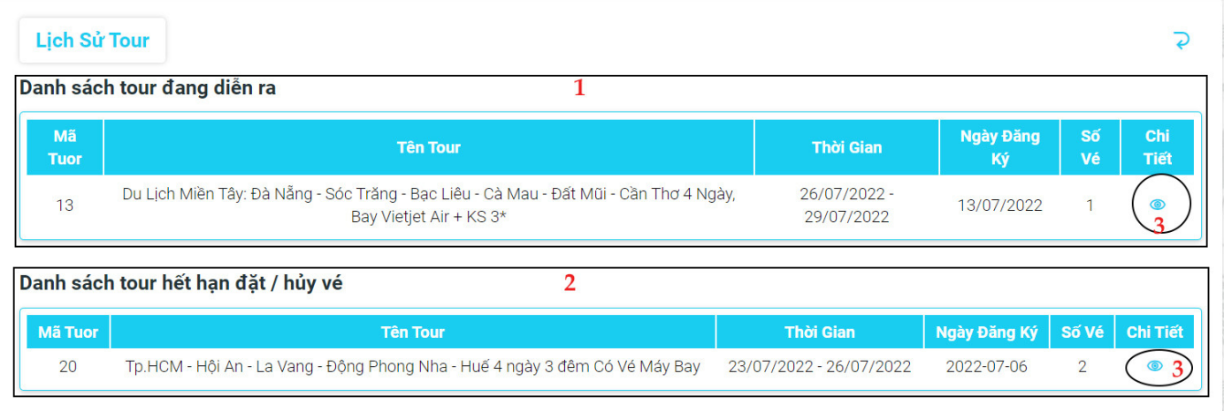

**Hình 9: Lịch sử Tour du lịch**

- Số 1:Thông tin lịch sử đã đặt Tour .

- Số 2: Thông tin lịch sử Tour đã hết hạn đăng ký Tour.

- Số 3: Khi bấm nút xem chi tiết Tour sẽ xuất hiên như hình 10.

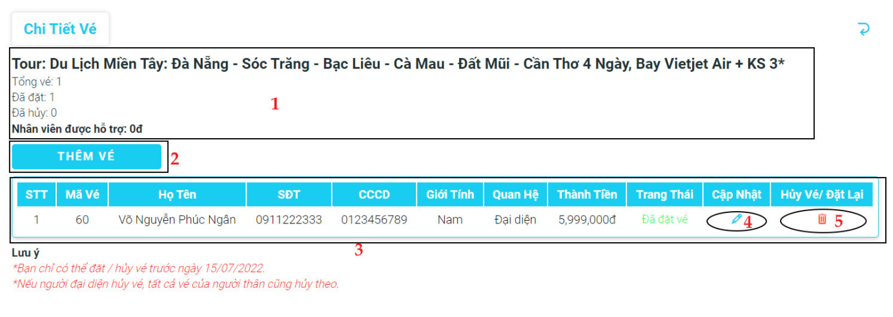**Hình 9.1: Chi tiết lịch sử Tour du lịch**

- Số 1:Thông tin Tour đã đặt Tour.

- Số 2: Khi bấm nút thêm vé du lịch sẽ xuất hiện như hình 10.

- Số 3: Thông tin vé đã đặt Tour du lịch.

- Số 4: Cập nhật thông tin cá nhân đặt vé như hình 11 .

- Số 5: Hủy vé khi còn thời hạn cho phép.

* 1. 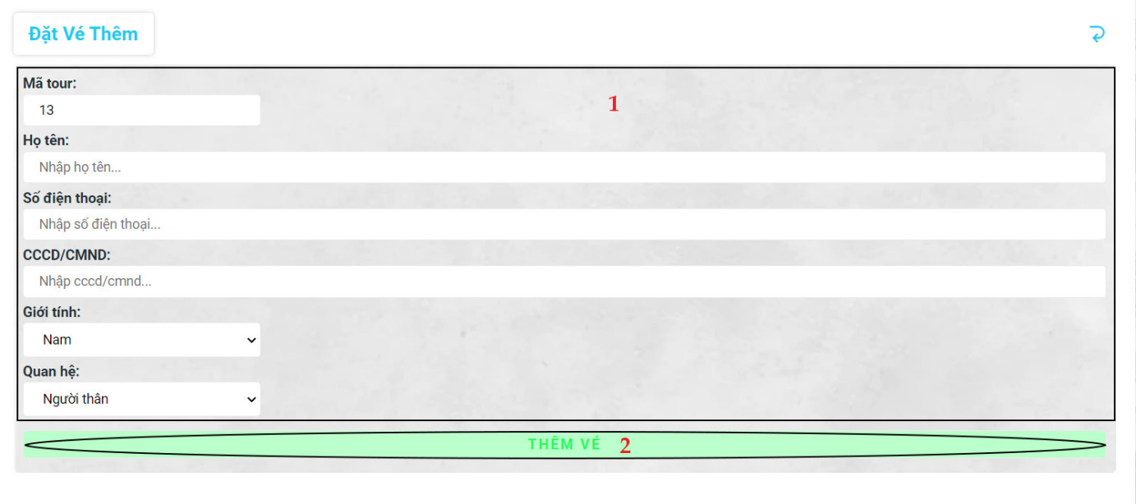**Thêm vé du lịch**

**Hình 10: Thêm vé Tour du lịch**

- Số 1:Nhập thông tin Tour du lịch.

- Số 2: Nút thêm tour du lịch.

* 1. **Cập nhât thông tin thêm vé du lịch**

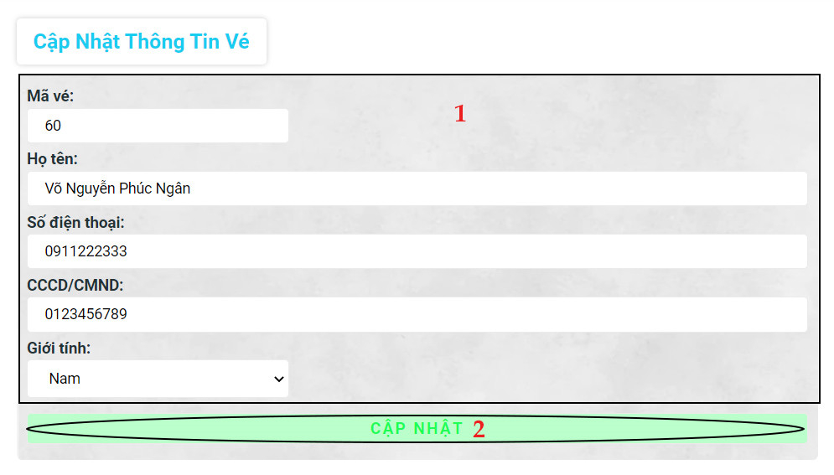

**Hình 11: Cập nhật thông cá nhân đặt Tour du lịch**

- Số 1: Cập nhật thông tin cá nhân đặt Tour.

- Số 2: Nút cập nhật để hoàn hành thao tác cập nhật.

* 1. **Trang chủ (đã đăng nhập)**

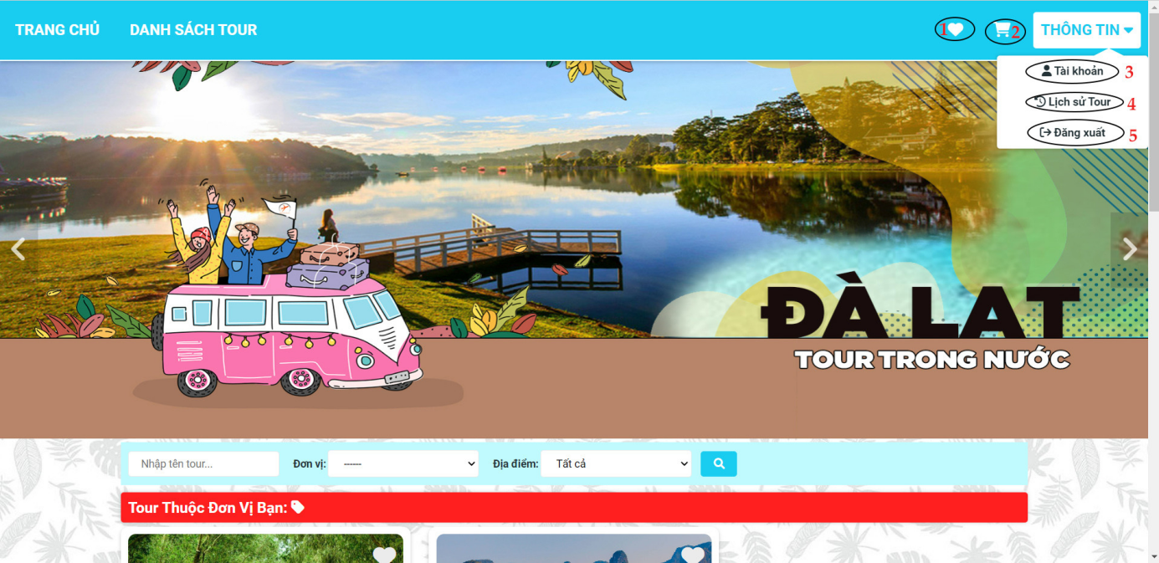

**Hình 12: Trang chủ**

- Số 1: Đánh dấu Tour du lịch .

- Số 2: Giỏ hàng .

- Số 3: Thông tin tài khoản cá nhân.

- Số 4: Lịch sử đặt Tour du lịch..

- Số 5: Đăng xuất tài khoản,

* 1. **Thông tin cá nhân**

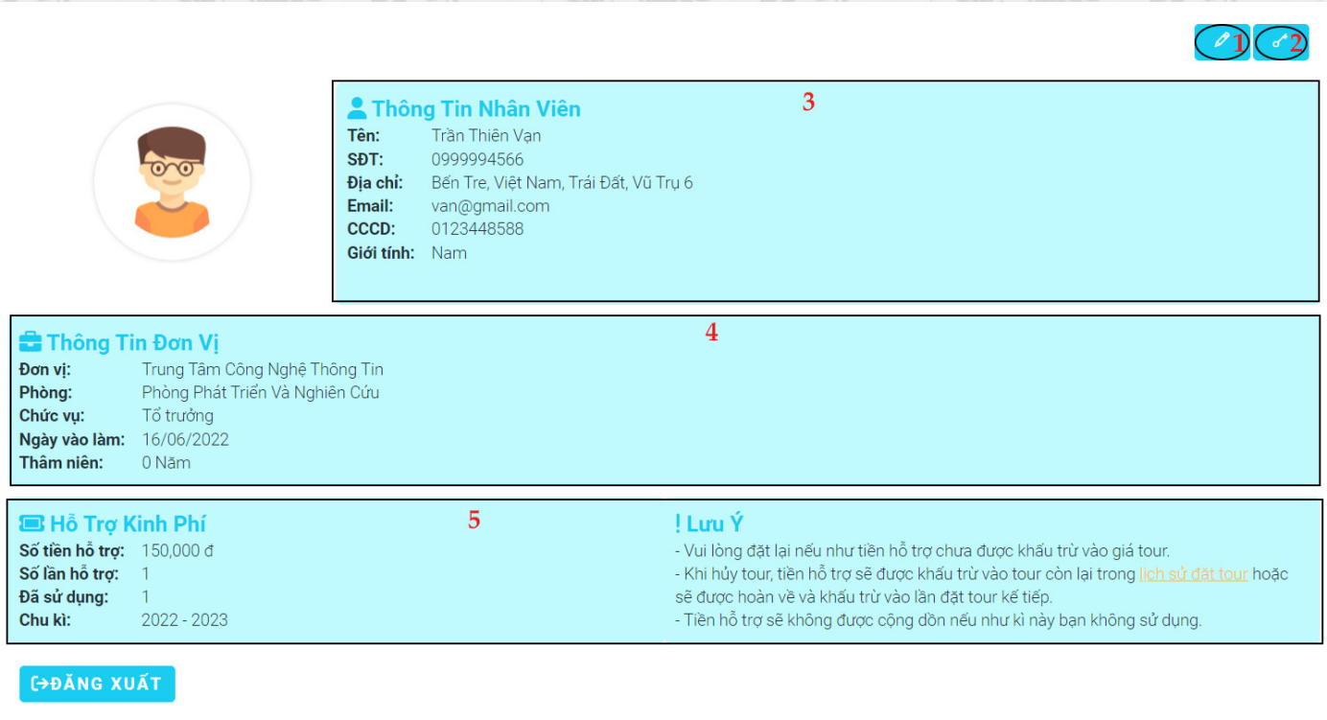

**Hình 13: Thông tin cá nhân**

- Số 1: Chỉnh sửa thông tin cá nhân.

- Số 2: Cập nhật mật khẩu cá nhân.

- Số 3: Thông tin cá nhân gồm: tên nhân viên, số điện thoại, địa chỉ, .…

- Số 4:Thông tin cá nhân thuộc địa vị nào gồm cá thông tin như: tên đơn vi, phòng ban , chức vụ, ….

- Số 5: Thông tin hỗ trợ kinh phí khi đang khí Tour gồm các thông tin như: Số tiền hỗ trợ, số lần hỗ trợ, năm hỗ trợ, … .

* 1. **Cập nhật thông tin cá nhân**

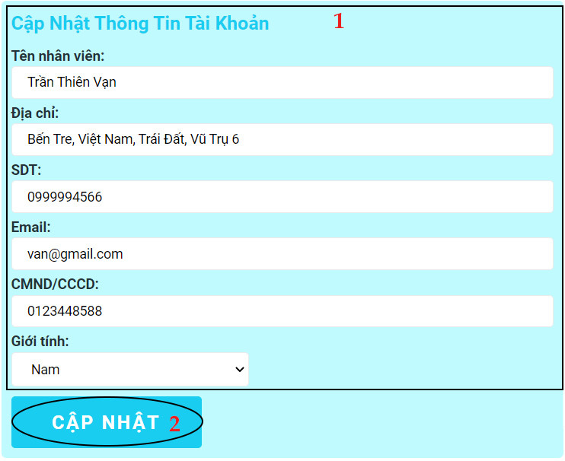

**Hình 14: Cập nhật thông tin cá nhân**

- Số 1: Chỉnh sửa thông tin cá nhân như: tên, địa điệm, ….

- Số 2: Bấm nút cập nhật thông tin sẽ cập nhật.

* 1. **Cập nhật mật khẩu cá nhân**

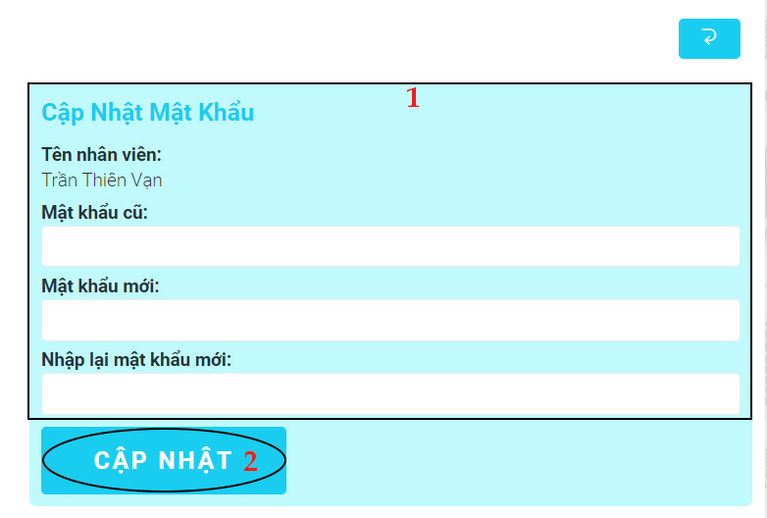

**Hình 15: Cập nhật mật khẩu cá nhân**

- Số 1: Nhập thông tin mật khẩu cần đổi.

- Số 2: Khi bấm nút cập nhật sẽ kiểm tra mật khẩu cũ đã đúng không, mật khẩu mới và nhập lại trùng nhau không, nếu đúng thì cập nhật mật khẩu thành công và ngược lại.

**CHƯƠNG 2:** **HƯỚNG DẪN SỬ DỤNG TRANG QUẢN TRỊ**

**2.1 Trang chủ (quản trị)**

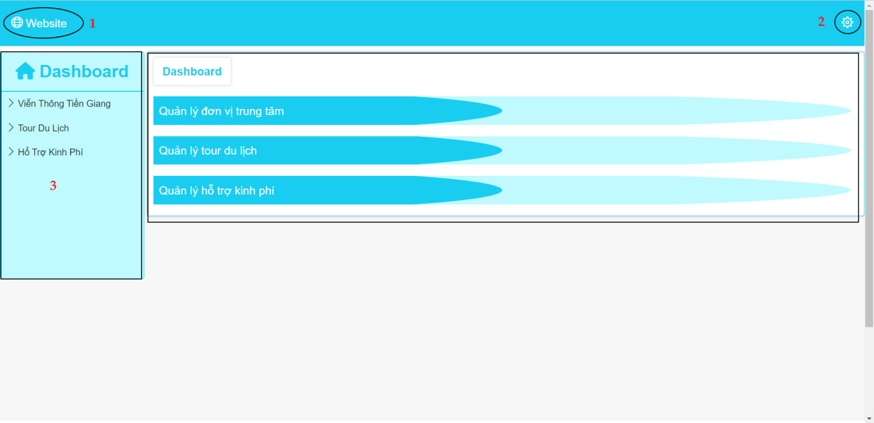

**Hình 16:Trang chủ (quản trị)**

- Số 1: Biểu tượng quay lại trang chủ user.

- Số 2: Khi bấm biểu tưởng cài đặt sẽ xuất hiện mục thông tin và mục đăng xuất. Khi bấm mục thông tin sẽ xuất hiện form thông tin như hình 17.

- Số 3: Gồm có trung tâm, Tour du lịch, hỗ trợ kinh phí.

**2.2 Thông tin quản trị**

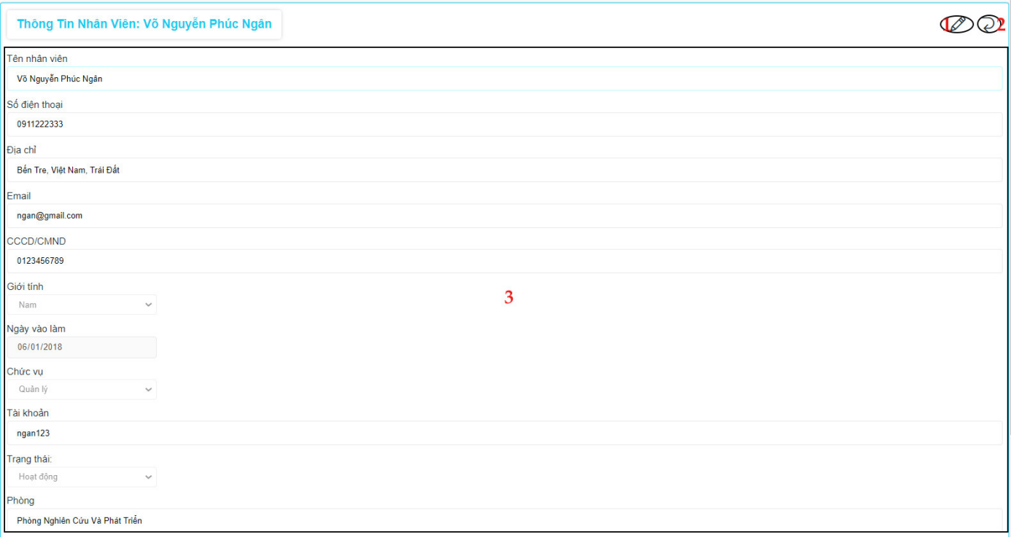

**Hình 17: Thông tin quản trị**

- Số 1: Chỉnh sửa thông tin cá nhân.

- Số 2: Quay về trang lúc đầu.

**2.3 Cập nhật thông tin quản trị**

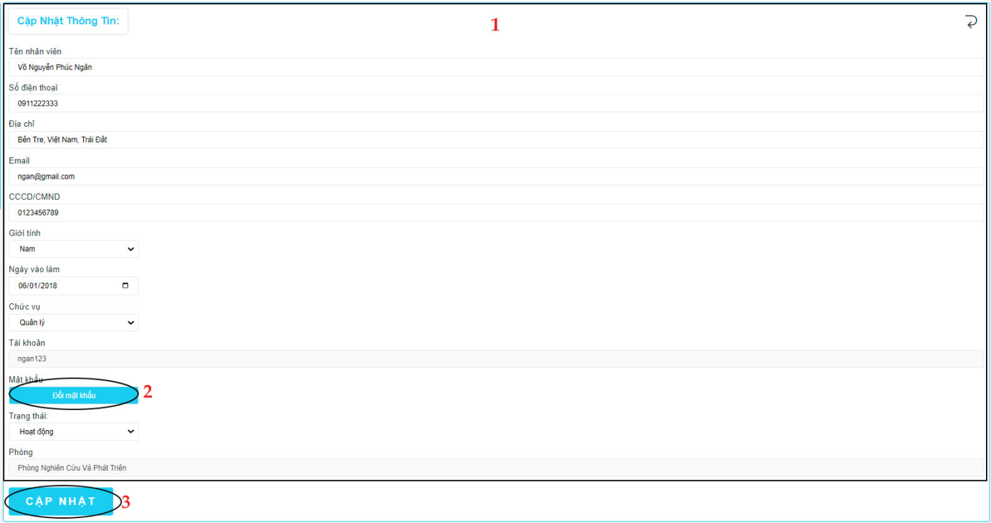

**Hình 18: Thông tin quản trị**

- Số 1: Form cập nhật thông tin quản trị.

- Số 2: Đổi mật khẩu quản trị.

- Số 3: Nút cập nhật khi bấm nhập đầy đủ thông tin.

**2.4 Danh sách đơn vị**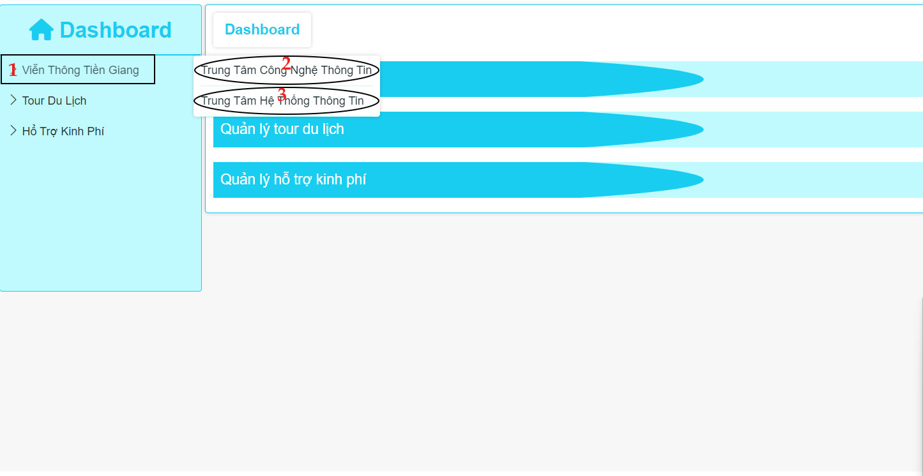

**Hình 19: Danh sách đơn vị**

- Số 1: Trung tâm của đơn vị.

- Số 2 và 3: Khi bấm vào từng đơn vị sẽ xuất hiện danh sách phòng ban như hình 20.

**2.5 Danh sách phòng ban**

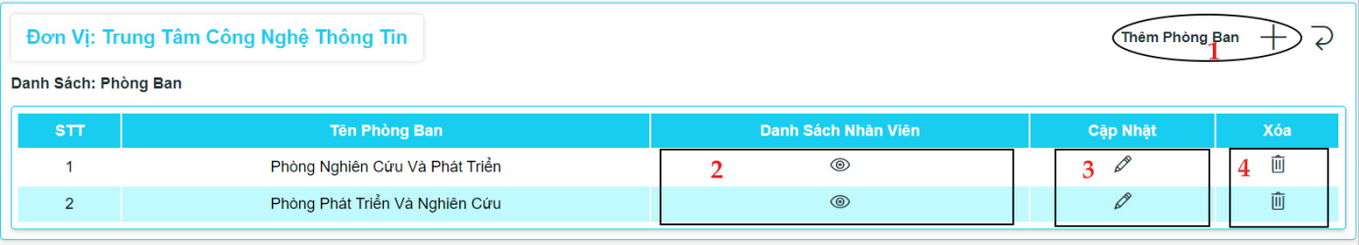

**Hình 20: Danh sách phòng ban**

- Số 1: Khi bấm mục thêm phòng ban sẽ xuất hiện như hình 21.

- Số 2: Khi bấm mục xem danh sách nhân viên thuộc phòng ban sẽ xuất hiện form như hình 23.

- Số 3: Cập nhật tên phòng ban

- Số 4: Xóa phòng ban khi không có nhân viên trong phòng ban.

**2.6 Thêm phòng ban**

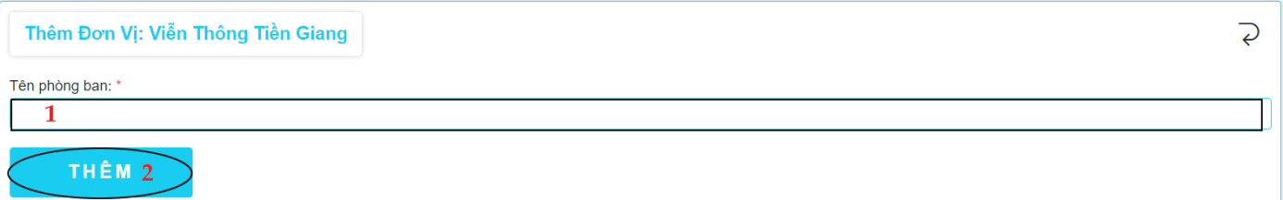

**Hình 21: Thêm phòng ban**

- Số 1: Nhập tên phòng ban cần thêm.

- Số 2: Nút thêm phòng ban.

**2.7 Danh sách nhân viên**

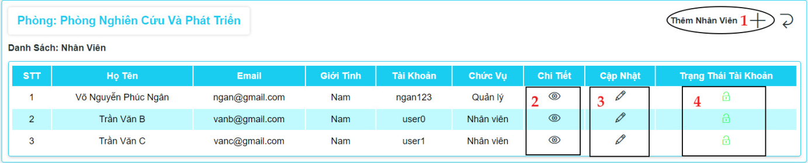

**Hình 22: Danh sách nhân viên**

- Số 1: Khi bấm mục thêm nhân viên sẽ xuất hiện form như hình 25.

- Số 2: Khi bấm xem thông tin chi tiết nhân viên sẽ xuất hiện form như hình 23.

- Số 3: Khi bấm cập nhật thông tin nhân viên sẽ xuất hiên form như hình 24.

- Số 4: Trang thái hoạt đông của nhân viên đó.

**2.8 Thông tin nhân viên**

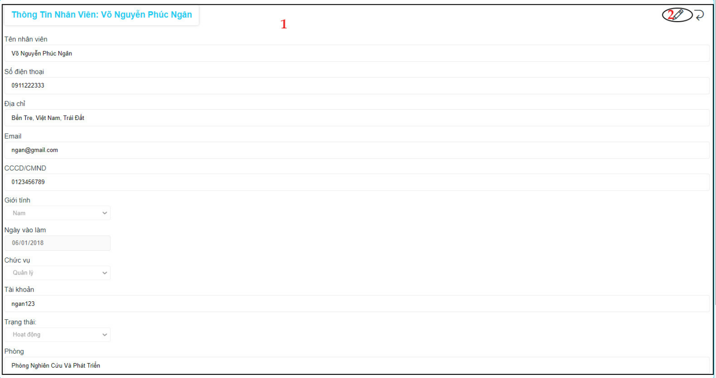

**Hình 23: Thông tin nhân viên**

- Số 1: Form thông tin nhân viên.

- Số 2: Khi bấm nút cập nhật thông tin nhân viên sẽ xuất hiên như hình 24.

**2.9 Cập nhật thông tin nhân viên**

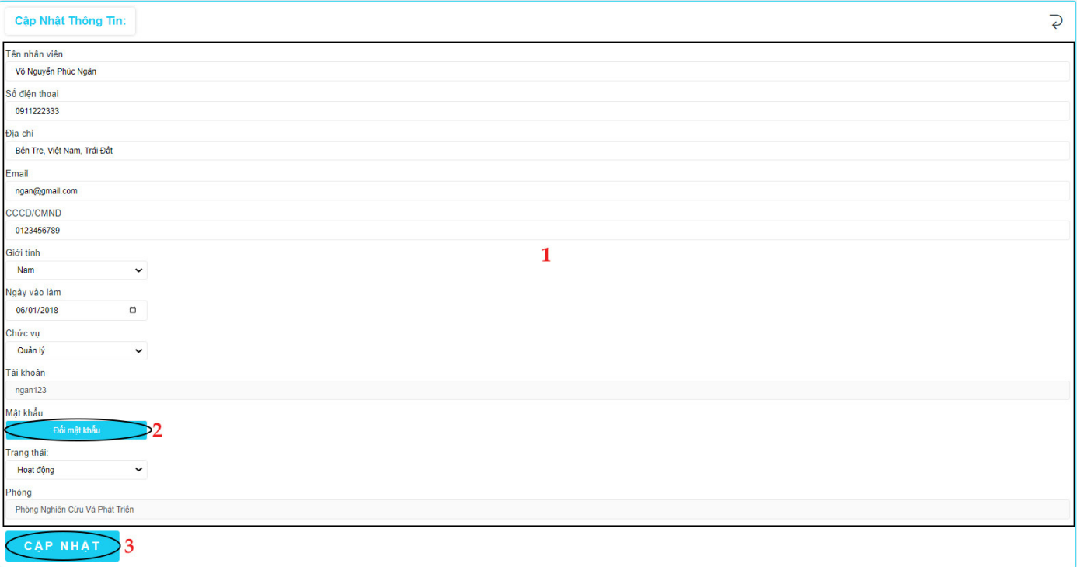

**Hình 24: Cập nhật thông tin nhân viên**

- Số 1: Form cập nhật thông tin nhân viên.

- Số 2: Đổi mật khẩu nhân viên.

- Số 3: Cập nhật thông tin nhân viên.

**2.10 Thêm nhân viên phòng ban**

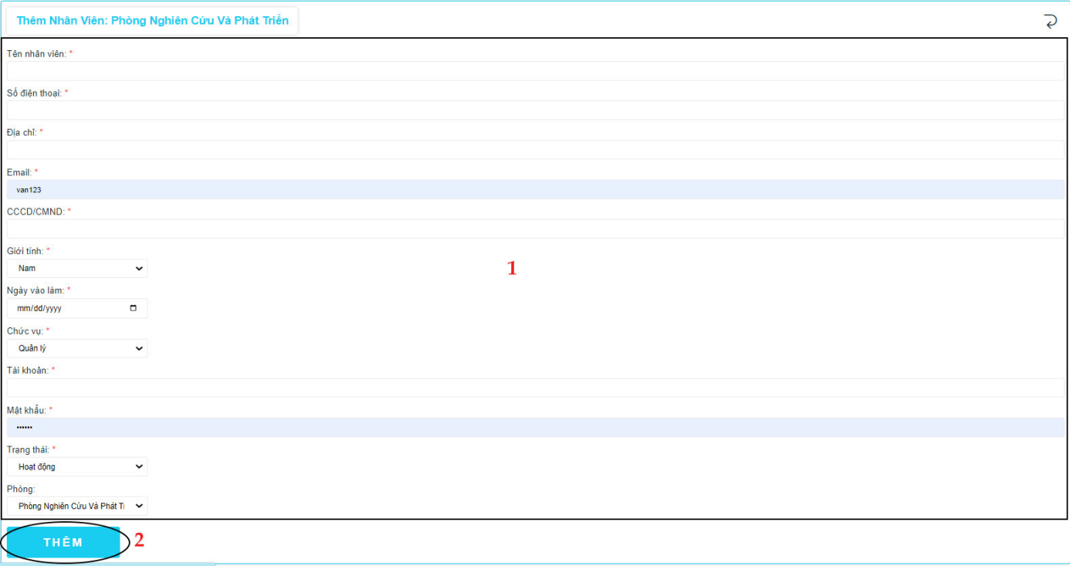

**Hình 25: Cập nhật thông tin nhân viên**

- Số 1: Form cập thêm thông tin nhân viên phòng ban.

- Số 2: Khi bấm nút thêm hệ thống sẽ kiểm tra tài khoản có trùng không, nếu không trùng thì thêm thành công.

**2.11 Mục Tour du lịch**

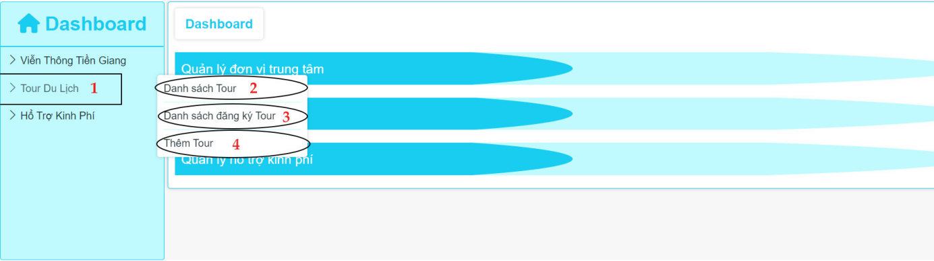

**Hình 26: Cập nhật thông tin nhân viên**

- Số 1: Mục Tour du lịch.

- Số 2: Khi bấm mục danh sách Tour du lịch sẽ xuất hiện như hình 27.

- Số 3: Khi bấm mục danh sách đăng ký Tour du lịch sẽ xuất hiện như hình 28.

- Số 4: Mục thêm tour Tour du lịch.

**2.12 Danh sách Tour du lịch**

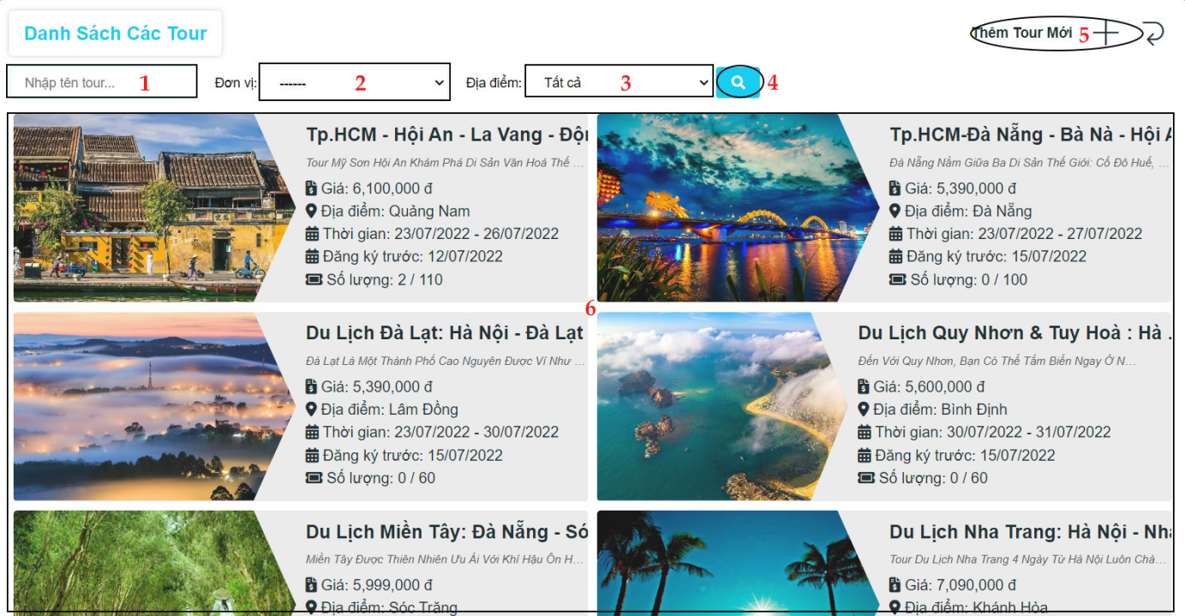

**Hình 27: Danh sách Tour du lịch**

- Số 1: Nhập tên Tour.

- Số 2: Tìm theo đơn vị.

- Số 3: Tìm theo địa điểm.

- Số 4:Nút tìm kiếm.

- Số 5: Khi bấm thêm Tour mới sẽ xuất hiện như hình 30.

**2.13 Danh sách đăng ký Tour**

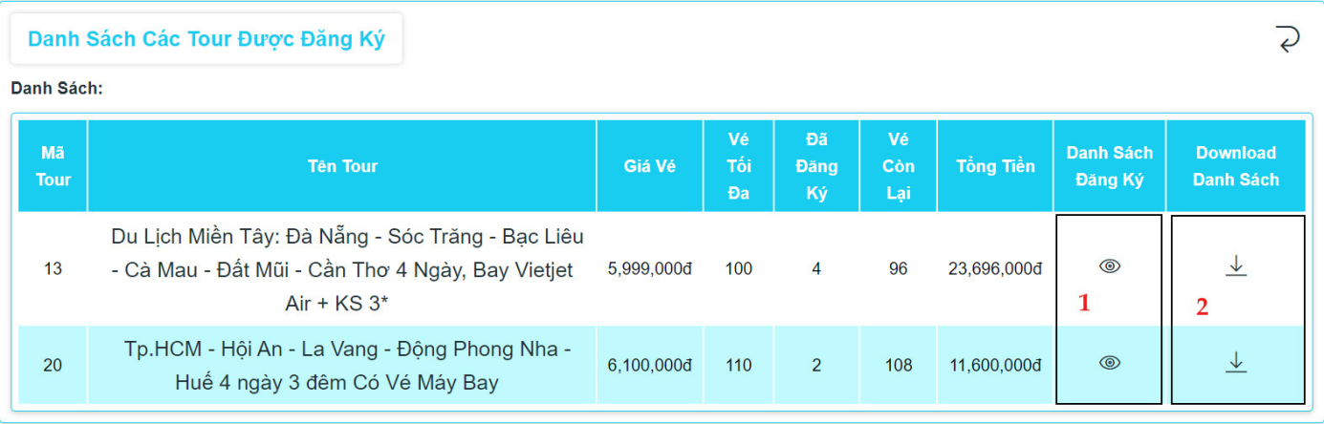

**Hình 28: Danh sách đăng ký Tour du lịch**

- Số 1: Xem chi tiết danh sách đăng ký.

- Số 2: Mục download thông tin danh sách đăng ký Tour đó.

**2.14 Danh sách người đăng ký**

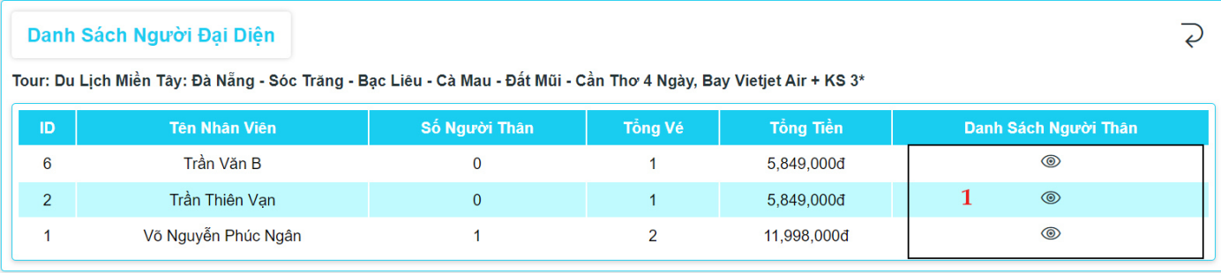

**Hình 29: Danh sách người đăng ký**

- Số 1: Xem chi tiết thông tin đăng ký.

**2.15 Trang tạo Tour du lịch**

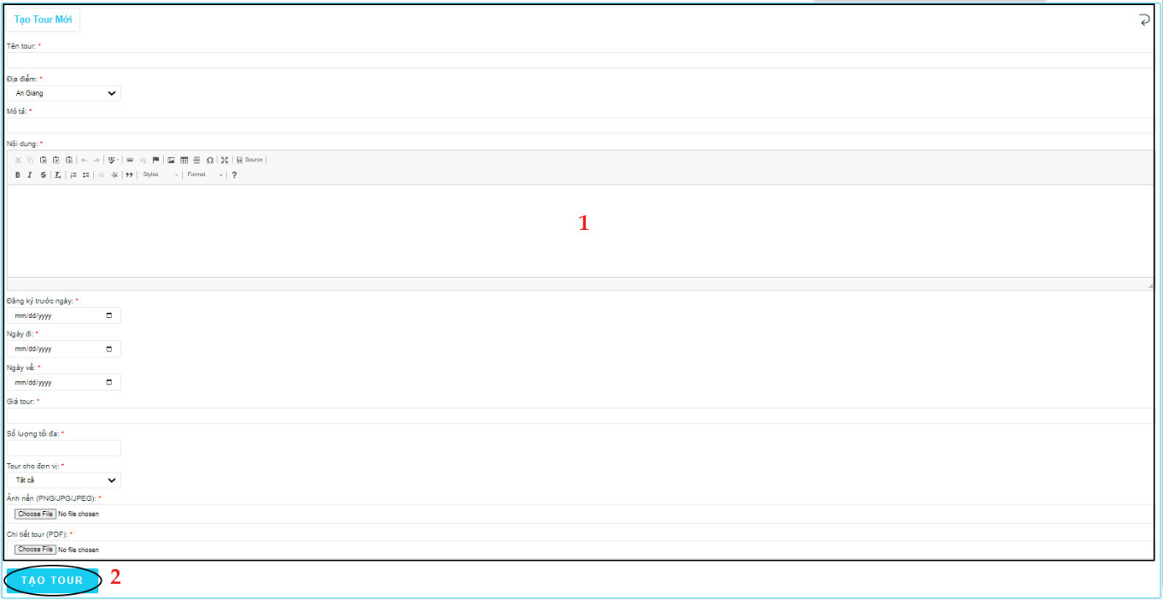

**Hình 30: Trang tạo Tour du lịch**

- Số 1: Form tạo Tour du lịch.

- Số 2: Khi hoàn hành nhập các thông tin Tour du lịch. Bấm nút tạo Tour để hoàn hành tạo Tour đó.

**2.16 Trang hỗ trợ kinh phí**

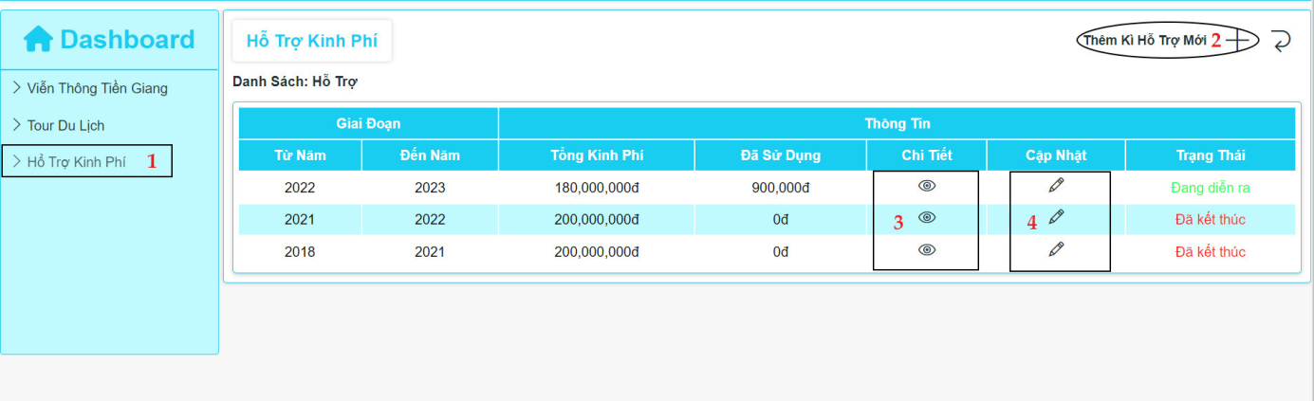

**Hình 31: Trang hỗ trợ kinh phí**

- Số 1: Mục hỗ trợ kinh phí.

- Số 2: Thêm hỗ trợ kinh phí.

- Số 3: Khi bấm chi tiết hỗ trợ sẽ xuất hiện như hình 33.

- Số 4: Cập nhật hỗ trợ.

**2.17 Trang thêm kì hỗ trợ kinh phí**

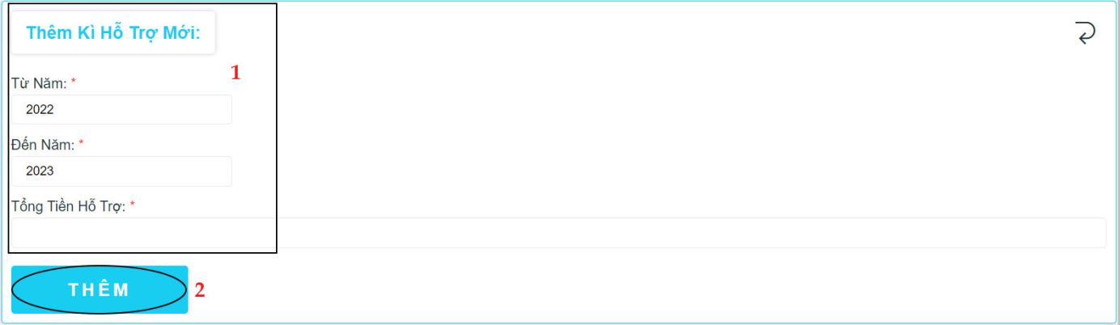

**Hình 32: Trang thêm kì hỗ trợ kinh phí**

- Số 1: Nhập thông tin kì hỗ trợ.

- Số 2: Nút thêm hoàn hành khi nhập đầy đủ thông tin kì hỗ trợ.

**2.18 Trang danh sách thâm niên và danh sách những người nhận hỗ trợ**

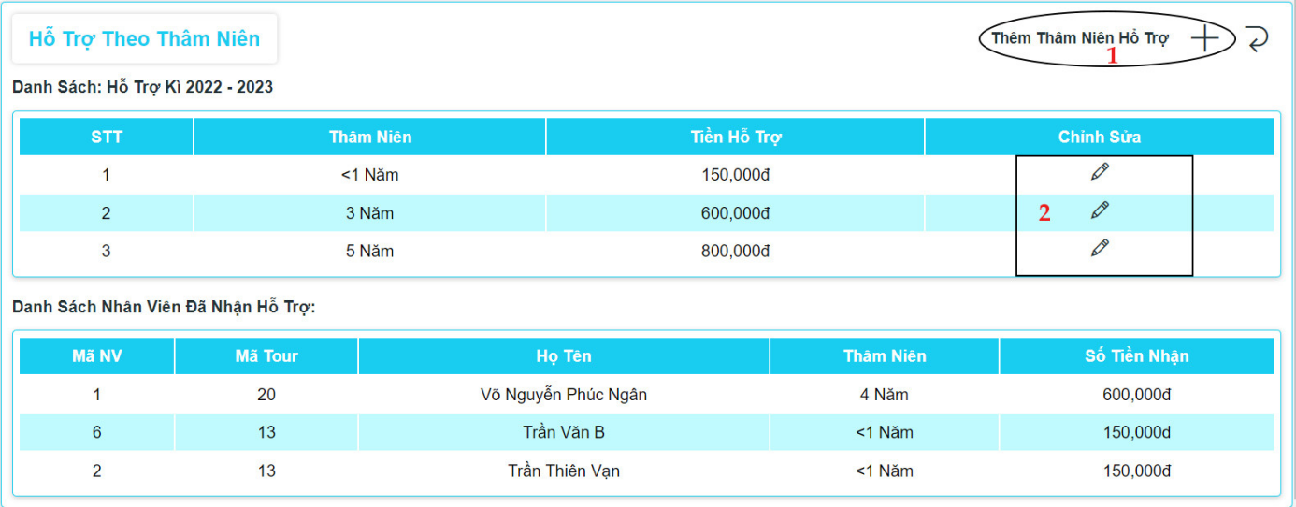

**Hình 33: Trang danh sách thâm niên và danh sách những người nhận hỗ trợ**

- Số 1:Khi bấm mục thêm thâm niên hỗ trợ sẽ xuất hiên như hình 34.

- Số 2: Chỉnh sửa thâm niên hỗ trợ.

**2.19 Trang thêm thâm niên hỗ trợ**

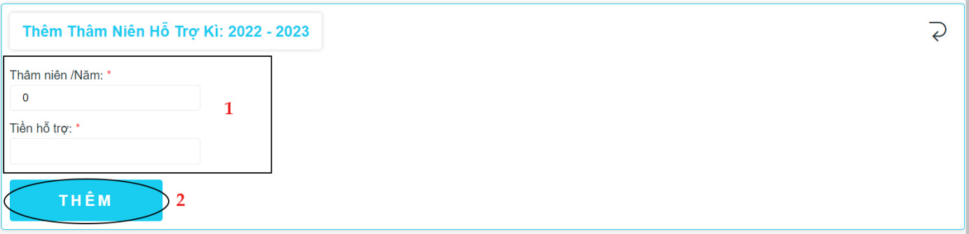

**Hình 34: Trang thêm thêm thâm niên hỗ trợ**

- Số 1: Nhập thâm niên hỗ trợ.

- Số 2: Nút thêm hoạt động khi nhập đầy đủ thông tin.

**2.20 Trang cập nhât thâm niên hỗ trợ**

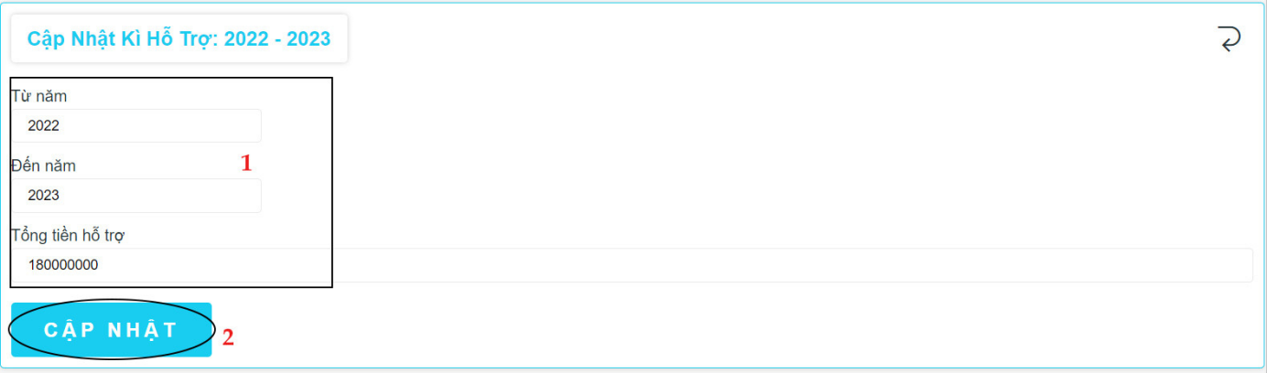

**Hình 35: Trang cập nhật thâm niên hỗ trợ**

- Số 1: Nhập thâm niên hỗ trợ.

- Số 2: Nút cập nhật hoạt động khi nhập đầy đủ thông tin.